一、選擇題(45小題，每題2分，共90分)請將班級、座號、選項劃記清楚，否則扣分。
- （ ）下列「見」字的意思，何者與「是以見放」之「見」相同？ (A)蓋亭之所「見」，南北百里，東西一舍 (B)匹夫「見」辱，拔劍而起 (C)誠能「見」可欲，則思知足以自戒 (D)此一隅之「見」，偏而不全
- （ ）下列各組「 」內的注音寫成國字後，何者字形完全相同？ (A)病於土「ㄎㄨㄤˋ」／心「ㄎㄨㄤˋ」神怡／「ㄎㄨㄤˋ」產豐富 (B)「ㄒㄩㄣˋ」私舞弊／以身「ㄒㄩㄣˋ」道／「ㄒㄩㄣˋ」公忘己 (C)「ㄕㄢˋ」離職守／「ㄕㄢˋ」甲厲兵／乏「ㄕㄢˋ」可陳 (D)「ㄈㄟˇ」夷所思／獲益「ㄈㄟˇ」淺／夙夜「ㄈㄟˇ」懈
- （ ）下列「 」中的字，何者讀音完全相同？ (A)桀「驁」不馴／詰屈「聱」牙／軍隊「鏖」戰 (B)肆無忌「憚」／「簞」食瓢飲／「殫」精竭慮 (C)聰明慧「黠」／窮兵「黷」武／皮膚「黝」黑(D)穿「梭」跳躍／「逡」巡徘徊／日削月「朘」
- （ ）「同義複詞」是由兩個意思相同的字所組成，兩個字組合後意思不變，意即複詞詞義和個別字義相同。下列文句皆出於〈飛魚的呼喚〉一課，各選項「 」中的字詞，何者不是同義複詞？ (A)弓著身子，面對著正在涼臺「綴補」魚網的父親 (B)月光「勻柔」，依舊公平地照在海上作業的船隻上 (C)從來不曾「洗濯」過的，很少會裝著書本和作業簿的書包 (D)達卡安剛放學回家，喘著氣，面帶微笑地「央求」他的父親
- （ ）下列文句，何者沒有錯別字？ (A)我想閱讀，然而書本也充滿睡意，每一粒文字都是孺動的睡蟲，開啟我哈欠和淚線的閘門 (B)他的大衛王像栩栩如生巍巍地站在那裡，鬼斧神工的鑿痕，炯炯發光的眼神使人望而屏息 (C)我們不記得石頭也有溶點，在極高溫下分子與分子激盪相撞，巨大的石塊噴薄成簟雲般火焰 (D)牠快速的身影從船邊一閃而過，在深遂的波光中閃耀著青藍光芒，雙眼對我射出据傲的神采
- （ ）詞語會隨著語境的不同而有不同的意義，下列各組「 」中的字義，何者前後相同？ (A)按「捺」住掛電話的念頭／他在收據上「捺」手印以茲證明 (B)還添加了「匪」夷所思的細節／工程人員夙夜「匪」懈搶修設施 (C)映帶左右，引以為流「觴」曲水／一「觴」一詠，亦足以暢敘幽情 (D)「向」之所欣，俛仰之間，已為陳迹／低頭「向」暗壁，千喚不一回
- （ ）下列「 」中字的音、義，何者完全正確？ (A)隱「戤」官場：ㄍㄞˋ，冒牌圖利 (B)官物「餉」械：ㄕㄤˇ，軍警錢糧 (C)早日「蕆」事：ㄔㄢˇ，仔細盤查 (D)以煤炊「爨」：ㄔㄨㄢˋ，燒煮食物
- （ ）〈赤壁賦〉：「渺渺兮予懷，望美人兮天一方」所展現的心情和下列何句意思最相近？ (A)處江湖之遠，則憂其君 (B)滄浪之水濁兮，可以濯吾足 (C)臣之壯也，猶不如人，今老矣！無能爲也已 (D)受命以來，夙夜憂嘆，恐託付不效，以傷先帝之明
- （ ）下列為小龍在閱讀〈和子由澠池懷舊〉、〈贈劉景文〉後，針對二詩寫作手法所寫的筆記，畫線處何者正確？ 二詩都是為贈人而寫，(A)皆以寫景開端，細緻描摹景物的變化，並(B)善用對比，凸顯時間的流逝。其中(C)〈和子由澠池懷舊〉藉誇飾技巧重現與弟弟的回憶，而(D)〈贈劉景文〉以倒反手法暗諷小人的陷害。二詩用字淺近，易於理解，實為佳作。
- （ ）下列文句「 」中的詞語，何者替換後意義相近？ (A)當今提升社會大眾的網路「素養」，是刻不容緩的議題：素材 (B)詩人用語直率，無畏的精神展現出痛快淋漓的「瀟灑」：從容 (C)「緬懷」古英雄事蹟，抒發生命感懷為作品中常見主題：遙想 (D)面對無常，更應重視個人生命價值不應只「耽溺」悲傷：耽擱
- （ ）下列文句皆出於〈飛魚的呼喚〉，「 」內字義的解釋，何者正確？ (A)頭腦簡單啦，你！到頭來還不是「瑟縮」地睡在工廠裡：膽怯(B)祈求您們庇佑這懦弱的兒孫，教導他那一雙「魯鈍」的槳手：粗糙 (C)划船的力道，使「櫓槳」每插入海裡，都激起小小的漩渦：划船的工具 (D)達卡安靜默不語。他似乎有他自己的「想頭」。吃地瓜、抓飛魚、給人家做工，有什麼不好：藉口
- （ ）〈聽說〉：「我還記得那通被朋友甩掉的電話，嘟嘟嘟的餘音，似乎不斷重複令我錯愕的問題。」用「嘟嘟嘟」之狀聲詞來描寫電話掛斷的聲音。下列文句中，何者也是用了狀聲詞？ (A)父親坐在紫檀木榻床上，端著水煙筒噗噗地抽著 (B)她已經退了妝，穿上輕便的夏服，喜孜孜的邊走邊玩 (C)釋放檀香的香氣充滿屋內，接著隨裊裊的煙縷飄向屋外 (D)匆忙的校園裡，誰肯為那些粉簌簌的小花駐足呢
- （ ）〈臺煤減稅片〉是一篇奏章，其形式與結構與現代的上行公文相似，但有些用語因不符合現代公文規範所需而被汰換，下列用語何者仍可在現代公文中看到？ (A)欽此 (B)議奏 (C)擬請 (D)聖鑒
- （ ）下列畫線處的成語，何者運用正確？ (A)自從觀光局推行安心旅遊補助，熱門景點的人潮不絕如縷，熱鬧非凡 (B)公司招聘新進人員，由於競爭激烈但名額有限，難免有滄海一粟之憾 (C)他久病未癒，再加上公司面臨倒閉，內憂外患之下，不久便遺世獨立 (D)人生短短數十寒冬，如同蜉蝣在世，稍縱即逝，又何必事事與人計較
- （ ）阿中發現古文中的「顏色」，大致能歸納出以下兩種用法，下列選項中的用法，何者與「甲」相同？
(甲)屈原〈漁父〉：「顏色憔悴，形容枯槁」，「顏色」指臉色。
(乙)白居易〈長恨歌〉：「回眸一笑百媚生，六宮粉黛無顏色」，「顏色」指姿色。
(A)風簷展書讀，古道照「顏色」 (B)小女俱有幾分「顏色」，女工針指，無所不會 (C)那荷花，精神、「顏色」無一不像，只多著一張紙 (D)君不見西施綠珠「顏色」可傾國，樂極悲來留不得
- （ ）下列文句「 」中的成語皆與自然資源有關，何者運用正確？ (A)這間廠商採用「竭澤而漁」的作法以取用資源，重視環保的心意令人感佩 (B)嘉南平原是臺灣重要的糧食耕作區，物產豐饒，獲得「魚米之鄉」的美譽 (C)大師舞動著手中的毛筆，利用墨色的深淺繪製一幅「鑄山煮海」的山水畫 (D)政治動盪，各種資源採集、分配不均，「民康物阜」的局面讓人不勝唏噓
- （ ）下列□□□□皆為與時間有關的描述，依文意，依序宜填入哪個成語最適當？
表妹的戀情被家長反對，和男方約定等自己考上大學後再交往。分開後，表妹感到□□□□，十分難熬，男方卻認為這個約定□□□□，很快就放棄等待，並另結新歡。時光飛逝，□□□□，曾經為了此段戀情聲淚俱下的表妹，如今也找到了更適合自己的另一半。 (A)電光石火／窮年累月／地久天長 (B)旦夕之間／曇花一現／萬古千秋 (C)一日三秋／河清難俟／白駒過隙 (D)度日如年／烏飛兔走／俯仰之間
- （ ）閱讀下文，推斷□□□□內最適合填入的詞語依序為何？
原本塑膠發明、走進人類的生活，是為了替代稀有的資源，然而現在卻□□了更多未來的資源。塑膠看似方便，也不傷害生命。但事實上，……附近的作物受到汙染、養殖業□□□□，居民罹癌率遠高於他處。……塑膠從生產到消費的過程，付出了許多不被計算的外部□□，它並不如標籤上所顯示的「廉價」。 (A)製造／行有餘力／成本 (B)浪費／難以為繼／利潤 (C)劫掠／行有餘力／利潤 (D)劫掠／難以為繼／成本
- （ ）下列文句「 」中的詞語，何者代換後文意仍不變？ (A)謠言是「一個巴掌拍不響」的──一個蘿蔔一個坑 (B)幾通「曖昧」的電話讓我聞到異常的氣息──隱晦 (C)孩子們的嘴在嚼飯菜，她們則忙著「嚼舌根」──咬耳朵 (D)儘管後方來車以一百三十以上的高速「鄙夷」我──咆哮
- （ ）下文為某專家依各國近年表現所做的國際情勢報告，下列關於國家競爭力的比較，何者正確？
甲國地大物博，但近期為求富國強兵，強增賦稅引發民怨；乙國兵精糧足，領導者以德服人，人民皆願捨身報國；丙國連年兵荒馬亂，生靈塗炭，民不聊生 (A)甲最強，乙次之，丙最弱 (B)乙最強，甲次之，丙最弱 (C)乙最強，丙次之，甲最弱 (D)丙最強，乙次之，甲最弱
- （ ）下列文句「 」中的詞語，何者用後者替換後，意思仍然相同？ (A)世人原諒瓦格涅的「疎狂」，可是他們不會原諒我：豪放 (B)我發現我除了天才的夢之外一無所有──所有的只是天才的「乖僻」缺點：高傲 (C)無聊的辦公室生涯，偶爾有些值得「咬耳朵」的話題，總會被再三渲染：嚼舌根 (D)本來嘛，謠言「一個巴掌拍不響」，但既是獨家，我還能說什麼：一個願打，一個願挨
- （ ）下列各組「 」中的詞語，何者所指的為酒器？ (甲)「釃」酒臨江 (乙)洗「盞」更酌 (丙)觥「籌」交錯 (丁)舉匏「樽」以相屬 (戊)引以為流「觴」曲水 (A)甲乙戊 (B)甲丁丙 (C)乙丙丁 (D)乙丁戊
- （ ）語文中用來表示時間的副詞，稱為「時間副詞」，可以用來表述「一段時間的長短、狀態」，例如：〈成敗皆網路，突圍亦網路〉：「設計出一套散布各地又『隨時』可以整合的網路聯結等。」中的「隨時」。下列文句加粗處的詞語，何者屬於時間副詞？(A)少頃，太中大夫陳煒至。膺指融曰：「此奇童也」 (B)蓋將自其變者而觀之，則物與我皆無盡也 (C)黃蓋望見穿絳紅袍者下船，料是曹操，乃催船速進(D)至若春和景明，波瀾不驚，上下天光，一碧萬頃
- （ ）閱讀下方廖鴻基〈丁挽〉的文字，判斷□□處依序最適合填入的詞語為何？
船隻以有限的空間卻能任意□□無限寬廣和無限驚奇的海洋。海洋紓解了岸上人對人眼對眼的□□世界，一個甲板往往就是一個□□，在這裡人與人的關係變得單純和原始，一切規範、制度……種種人為的籓籬，在這裡都可以被打破、被修改和被重建。(A)遨遊／熱鬧／王國(B)遨遊／擁擠／王國(C)徜徉／熱鬧／生命(D)徜徉／擁擠／生命
- （ ）下列「 」中的詞，何者屬於「自謙」的用法？ (甲)「伏」乞皇上聖鑒 (乙)恕竭「駑鈍」 (丙)欲報之於「陛下」也 (丁)「愚」以為宮中之事 (戊)「遷客」騷人多會於此 (A)甲乙丁 (B)甲丁戊 (C)乙丙丁 (D)乙丁戊
- （ ）「錯綜」是將原本形式整齊的語句，故意使其形式參差的修辭法。例如：「風霜高潔」可以理解為「風高霜潔」。下列〈赤壁賦〉中的文句，何者也使用「錯綜」修辭？ (A)哀吾生之須臾，羨長江之無窮 (B)方其破荊州，下江陵，順流而東也 (C)少焉，月出於東山之上，徘徊於斗牛之間 (D)惟江上之清風，與山間之明月，耳得之而為聲，目遇之而成色
- （ ）以下是〈臺灣鐵路章程〉的部分內容，其主要規範的對象，下列選項何者正確？
(甲)每處派書票一人、收錢一人；開車時，則發票；車到時，則收票；以便互相稽查。(乙)車中派驗票司事一人，專管裝卸貨物、稽查客車，倘或瞻徇情面，有淆定章，查出究辦。
(A)票價分級 (B)貨物規範 (C)列車長的權責 (D)火車站務職掌
- （ ）敻虹〈記得〉：「年少的歲月／簡單的事／如果你說了╱一句一句╱淺淺深深╱雲飛雪落的話」關於「雲飛雪落的話」的意涵，下列敘述何者正確？ (A)戀人冷漠、事不關己的傷人話語 (B)戀人傾訴對未來彷徨不安的心情 (C)年少時純真的心意和輕許的承諾 (D)年少輕狂時隨口道出的狂放言語
- （ ）「蒙太奇」是一種將不同時空的人事物剪輯在一起，讓觀看者可以跳脫時空限制的電影手法。新詩中，亦經常使用此手法，使讀者有觀看電影的效果。例如：鄭愁予〈錯誤〉：「你底心如小小的寂寞的城，恰若青石的街道向晚」、「跫音不響，三月的春帷不揭／你底心是小小的窗扉緊掩」，即表現出時間與空間的交錯。下列哪一段新詩便是運用此種寫作手法？ (A)盤尼西林之必要。暗殺之必要。晚報之必要／穿法蘭絨長褲之必要。馬票之必要 (B)土地權狀放在書桌右下方的第二個抽屜裡／性子不要急／慢慢在紙堆找就能找到 (C)昨日我沿著河岸／漫步到／蘆葦彎腰喝水的地方／順便請煙囪／在天空為我寫一封長長的信 (D)湘水悠悠／無數的水鬼冤纏荇藻怎洗滌得清？／千年的水鬼唯你成江神／非湘水淨你，是你淨湘水
- （ ）關於〈吸管、微粒、塑膠袋：被人造垃圾淹沒的海洋〉的寫作特色，下列何者說明正確？ (A)主要以作者的生命經驗、感性訴求，呼籲大眾重視海洋汙染 (B)引用多方事例、數據，藉此分析塑膠製品對於生活的利與弊 (C)採取寓言式的論述方法，將減塑生活的概念隱藏在故事當中(D)從簡介海洋生物開端，逐步拉近讀者與海洋相關議題的距離
- （ ）下列各選項「 」內的字，何者為動詞？ (A)鼓「枻」而去 (B)琴瑟「友」之 (C)「舉」世皆濁 (D)君子好「逑」
- （ ）郁永河〈土番竹枝詞〉之八：「獨榦凌霄不作枝，垂垂青子任紛披。摘來還共蔞根嚼，贏得脣間盡染脂。」詩中所提到的「青子」最有可能為下列何者？ (A)芭樂 (B)梅子 (C)檳榔 (D)香蕉
- （ ）網路的自由力量令政府擔心，連美國也不例外。下列哪個選項不是〈成敗皆網路，突圍亦網路〉中提及政府擔心的原因？ (A)國家的機密容易遭到外洩 (B)極權政府的政權岌岌可危 (C)異議人士的行為無法管控 (D)假新聞氾濫影響社會和諧
- （ ）〈小確幸的時代意義〉一文中提到「職人精神」，下列哪一個選項敘述符合「職人精神」？ (A)將一項工藝做到精緻的精神 (B)選擇連鎖企業的工作為職業 (C)以服務他人為主的職業理念 (D)成就公司競爭力的工作態度
- （ ）下列何者與〈漁父〉：「聖人不凝滯於物，而能與世推移」所表達之思想最為相近？ (A)用行舍藏 (B)功成身退 (C)捨生取義 (D)破釜沉舟
- （ ）閱讀以下〈狼之獨步〉的詩句，判斷紀弦以「狼」自喻的解說，何者敘述正確？
我乃曠野裡獨來獨往的一匹狼。／不是先知，沒有半個字的嘆息。／而恆以數聲悽厲已極之長嗥／搖撼彼空無一物之天地，／使天地戰慄如同發了瘧疾；／並颳起涼風颯颯的，颯颯颯颯的：／這就是一種過癮
(A)以「曠野」之大對比「孤狼」之小，凸顯詩人與現實的對抗如同蚍蜉撼樹 (B)「獨來獨往」的狼，卻沒有半個字的嘆息，指詩人雖不被了解，卻無怨無悔 (C)「數聲悽厲之長嗥」顯現詩人遭遇現實的挫折，改革的艱辛，感到掙扎痛苦 (D)狼之長嗥搖撼天地，戰慄如發了瘧疾，表示文壇主流論點不敵詩人新主張
- （ ）〈蒹葭〉以白露「為霜」、「未晞」、「未已」的變化傳達什麼？ (A)用氣候的酷寒暗喻生活的艱難辛苦 (B)由四季的流轉驚覺時間的稍縱即逝 (C)以時間的推移表現追尋伊人的決心 (D)藉景物的變化慨嘆生命的渺小短暫
- （ ）有關〈密碼時代〉一文的寫作背景，下列敘述何者正確？ (A)因多次忘記密碼而進不了大廈感到憤怒 (B)對於現代人放棄暗語改用密碼感到不解 (C)因自己帳號密碼被盜用而檢討現代科技 (D)對過分依賴科技造成處處設限進行反思
- （ ）若一個人被冠上「聖」的頭銜，即其在某一專業領域達到登峰造極的境界。下列古代文人及其稱號的搭配，何者正確？ (甲)杜甫：詩聖 (乙)王羲之：書聖 (丙)李白：詞聖 (丁)孔子：至聖 (戊)莊子：亞聖 (A)甲乙丙 (B)甲乙丁 (C)乙丙丁 (D)丙丁戊
- （ ）辰辰到中國旅行，看到一則對聯：「響徹銅琵，千古大江東去；吹殘鐵笛，一聲孤鶴南飛。」他最可能到下列哪個地方參訪？ (A)醉翁亭 (B)東坡亭 (C)韓文公祠 (D)范文正公祠
- （ ）彩香查詢「王」這個字的字形演變，看到一說：「甲金文象鋒刃向下之斧鉞形，斧鉞是軍權的象徵，因以稱王。」請問下列選項，何者最有可能是「王」字的金文寫法？
(A) | 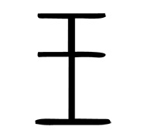 | (B) | 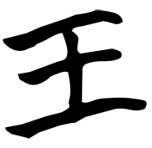 | (C) |  | (D) | 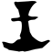
- （ ）古代典籍可分為「經、史、子、集」四部。下圖菜單的四字創意菜名，何者的原始出處來自「經」部典籍？
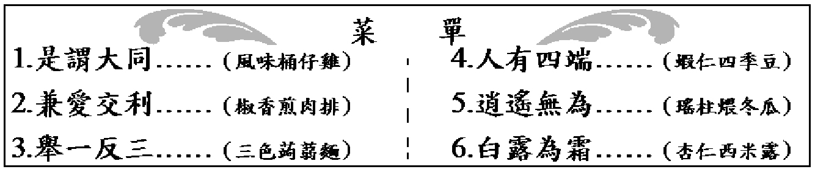
(A)1、2、3、6 (B)1、3、4、6 (C)2、3、4、5 (D)3、4、5、6
- （ ）閱讀下文，將此段文字與科普文的特點整理成表格，判斷下列選項何者正確？
當棘冠海星攀上有共生蝦蟹棲息的珊瑚試圖進犯，這些小小居民們顯然很不滿意自己的社區安寧被打擾，於是紛紛出來維護自己的領域。小螃蟹們揮動螯腳剪鑷海星的管足，槍蝦用大螯的水槍攻擊海星口面的軟肉，棘冠海星身上密生的毒棘對這些從下方攻擊的小小防衛軍根本無用武之地，嘗試幾次無功而返後，只好知難而退，轉進尋找下一個目標。（節選自黃興倬〈大房東，小房客──小小海洋共生生物的生存之道〉）
科普文特點 | (A) | (B) | (C) | (D)
①採用說故事的策略傳遞科學知識 | V | V | X | V
②提出客觀具體的證據來證明論點 | V | X | X | V
③融入作者探索科學歷程營造情節高低起伏 | V | X | V | X
④文字淺顯，並結合生活情境，幫助讀者理解 | V | V | V | X
- （ ）蘇軾在宋神宗元豐五年時遊赤壁，並寫下〈赤壁賦〉，而元豐七年時，蘇軾離開黃州。依據〈赤壁賦〉：「壬戌之秋，七月既望，蘇子與客泛舟遊於赤壁之下」，判斷蘇軾離開黃州那年的干支歲次為何？(A)甲子(B)乙丑(C)辛酉(D)癸亥
- （ ）下列有關公告的敘述，何者正確？ (A)結構分為主旨、依據、公告事項三段 (B)因條列清晰，綱舉目張，故毋須使用新式標點 (C)可使用艱深語彙，藉以彰顯公司或機關的水準 (D)不論刊登於政府公報或電子公布欄，均須蓋機關印信
二、閱讀題組(3小題，每題2分，共6分)閱讀下文，回答第46－48題
北海若曰：「井蛙不可以語於海者，拘於虛也；夏蟲不可以語於冰者，篤於時也；曲士不可以語於道者，束於教也。今爾出於崖涘，觀於大海，乃知爾醜，爾將可與語大理矣。天下之水，莫大於海，萬川歸之，不知何時止而不盈；尾閭泄之，不知何時已而不虛；春秋不變，水旱不知。此其過江河之流，不可為量數。而吾未嘗以此自多者，自以比形於天地而受氣於陰陽，吾在於天地之間，猶小石小木之在大山也，方存乎見少，又奚以自多！計四海之在天地之間也，不似礨空之在大澤乎？計中國之在海內，不似稊米之在太倉乎？」（節選自莊子〈秋水〉）
注釋： 虛：空間、處所。篤：局限。曲士：鄙陋的人。崖涘：岸邊、邊際。醜：鄙陋。尾閭：神話傳說中排泄海水的地方。礨空：小洞穴。稊米：小米。稊，音ㄊㄧˊ 。
46.（ ）文中的「爾」最有可能是何種角色？ (A)河流 (B)池塘 (C)湖泊 (D)水窪
47.（ ） 綜觀來看，從文中推論北海若的個性，何者較正確？ (A)天下之水，莫大於海：驕矜自大 (B)吾在天地之間，猶小石小木之在大山也：缺乏自信 (C)萬川歸之，不知何時止而不盈：好逸惡勞 (D)計四海之在天地之間也，不似礨空之在大澤乎：謙虛包容
48.（ ）關於本文的文旨，下列說明何者正確？ (A)應常懷受人點滴之恩必當湧泉以報的理念 (B)小大是相對的，不可囿於自見而驕傲自滿 (C)為人做事不應妄自菲薄，低估自身的成就 (D)道不同不相為謀，與觀點相左者多說無益
三、素養題(2小題，每題2分，共4分)閱讀下文，回答第49－50題
王右軍年裁十歲時，大將軍甚愛之，恆置帳中眠。大將軍嘗先出，右軍猶未起。須臾，錢鳳入，屏人論事，都忘右軍在帳中，便言逆節之謀。右軍覺，既聞所論，知無活理，乃剔吐汙頭面被褥，詐熟眠。敦論事造半，方憶右軍未起，相與大驚曰：「不得不除之！」及開帳，乃見吐唾從橫，信其實熟眠，於是得全。於時稱其有智。（節選自《世說新語．假譎》）
注釋：大將軍：指王敦，王右軍的堂伯父，東晉初權臣，官至征南大將軍
錢鳳：輔佐王敦的謀士。逆節：叛逆。剔吐：用指頭摳出口水
49.（ ）根據本文所描述的事件，將雙方人物的行動重點整理為時間軸圖，下列哪個選項正確？ (A)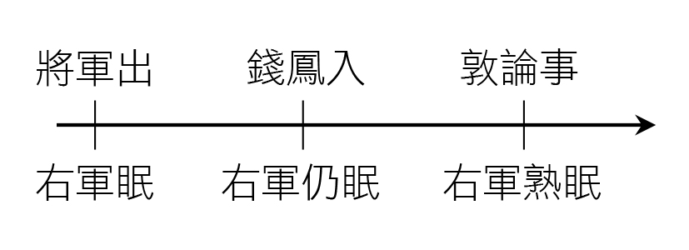 (B)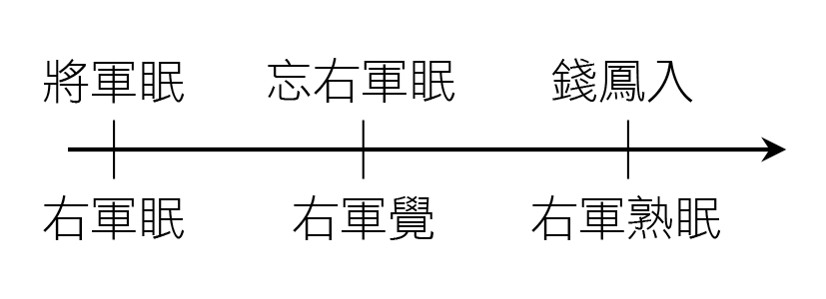 (C)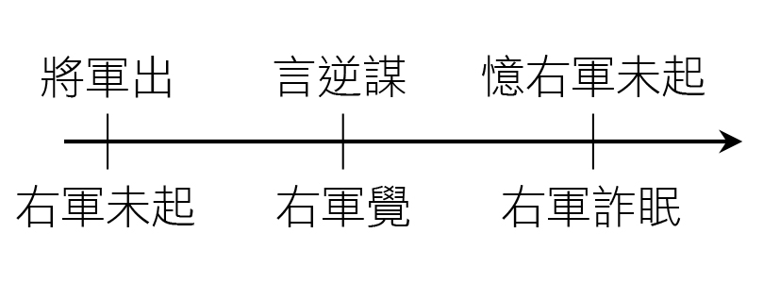 (D)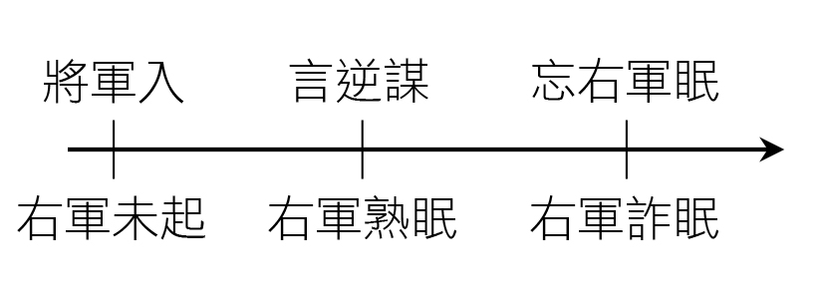
50.（ ）本文中的王右軍故事，最適合作為下列哪本書的例證？ (A)《父母如何培養機智神童》 (B)《絕境生存策略一○一招》 (C)《善意的謊言到底怎麼說》 (D)《最高機密維護法的建立》

